







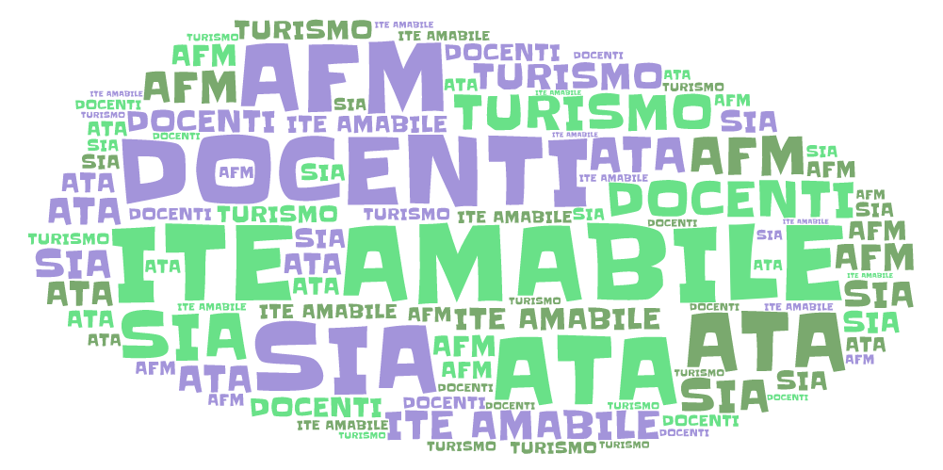



VIA MORELLI E SILVATI – 83100 AVELLINO -

EMAIL [AVTD03000B@ISTRUZIONE.IT](mailto:Avtd03000b@istruzione.it) – [AVTD03000B@PEC.ISTRUZIONE.IT](mailto:AVTD03000B@PEC.ISTRUZIONE.IT)

SITO WEB [WWW.ITEAMABILE.GOV.IT](http://www.iteamabile.gov.it)TEL. 0825 -1643269

C.M. C.M. AVTD03000B C.F. 80007850649 - CODICE UNIVOCO UFLIHD

**MODULO DI AUTORIZZAZIONE DEL GENITORE PER LA PARTECIPAZIONE A PROGETTI/ATTIVITA’ DIDATTICHE**

**Al Dirigente Scolastico**

**Io sottoscritto ……………….…………………………………………………………………………..**

**in qualità di genitore dell’alunno/a ………………………………………………,,,,,,,,,,,,,,,,,,,……**

**in qualità di genitore dell’alunno/a …………. di codesto Istituto**

**.**

**AUTORIZZO**

**mio/a figlio/a a partecipare al Progetto/attività didattica………………………………….**

**previsto dal Piano dell’Offerta Formativa per l’anno scolastico 2022/2023 in orario extracurriculare.**

**Avellino___________________________**

**Firma del Genitore**

**__________________________________**